# CONCLUSIONES:

No hay mas intentos…

Me saque eso pero en realidad solo le pifie a 1 y encima estaba mal planteada esa pq tenia una opción para q sean todas y otra q no sean todas

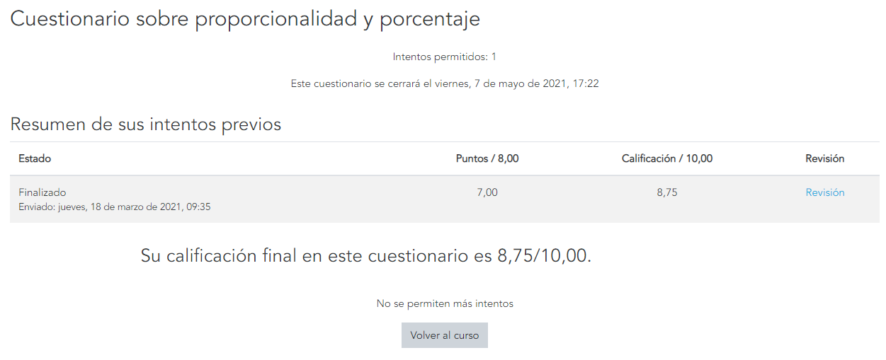

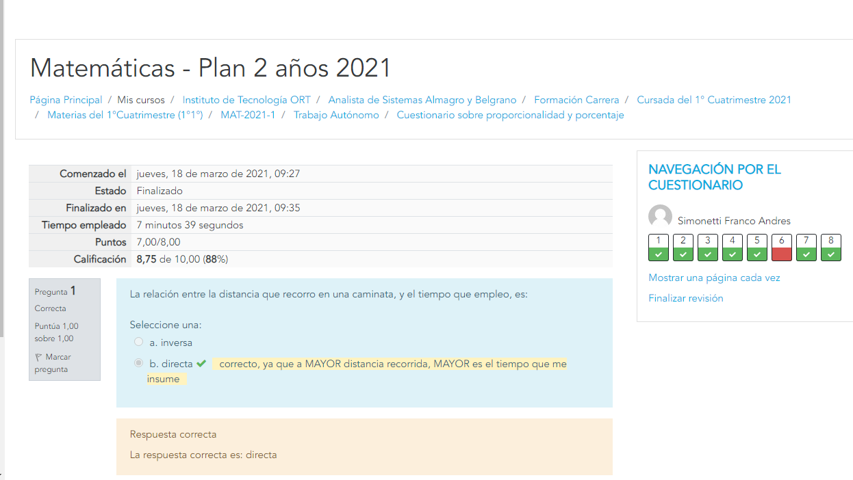

# RESPUESTAS

1)

La relación entre la distancia que recorro en una caminata, y el tiempo que empleo, es:

Seleccione una:

a. inversa

b. directa correcto, ya que a MAYOR distancia recorrida, MAYOR es el tiempo que me insume

Respuesta correcta

La respuesta correcta es: directa

2)

Salgo a correr 5 Km, para ejercitar. La relación entre la velocidad con que corro, y el tiempo empleado, es:

Seleccione una:

a. inversa correcto, ya que cuanto MÁS rápido voy, MENOS tardo en hacer el recorrido

b. directa

Respuesta correcta

La respuesta correcta es: inversa

3)

Salgo a correr; la relación entre la velocidad con que corro, y la distancia recorrida, es:

Seleccione una:

a. inversa

b. directa correcto, ya que cuanto MÁS rápido voy, MAYOR distancia recorro

Respuesta correcta

La respuesta correcta es: directa

4)

Cuando hablamos de proporcionalidad DIRECTA entre dos magnitudes, lo que se conserva es su:

Seleccione una:

a. suma

b. cociente correcto, se escribe (M1/M2)=k

c. diferencia

d. producto

Respuesta correcta

La respuesta correcta es: cociente

5)

Cuando hablamos de proporcionalidad INVERSA entre dos magnitudes, lo que se conserva es su:

Seleccione una:

a. diferencia

b. suma

c. cociente

d. producto correcto, ya que sería (M1*M2)=k, entonces si M1 aumenta, M2 debería DISMINUIR para mantener la constancia k

Respuesta correcta

La respuesta correcta es: producto

6)

El concepto de PORCENTAJE es:

Seleccione una:

a. ninguna de las anteriores

b. la cantidad sobre cien de una determinada magnitud o variable

c. una manera particular de expresar un cociente

d. un caso particular de proporcionalidad directa

e. todas las opciones

Respuesta incorrecta.

La respuesta correcta es: todas las opciones

7)

Para calcular un precio final con aumento, debo multiplicar el precio original por (1 + porcentaje)

Seleccione una:

Verdadero

Falso

correcto, hay que multiplicar por (1+porcentaje/100)

La respuesta correcta es 'Falso'

8)

Para calcular el descuento sobre un producto, hay que dividir el precio por (descuento/100)

Seleccione una:

Verdadero

Falso

correcto, hay que multiplicar y no dividir

La respuesta correcta es 'Falso'